от 04.09.2018г. Сводный календарный план по досуговой, социально-воспитательной, физкультурно-оздоровительной и спортивной работе с населением по месту жительства на IV квартал 2018 года района Москворечье-Сабурово.
05.09.2018
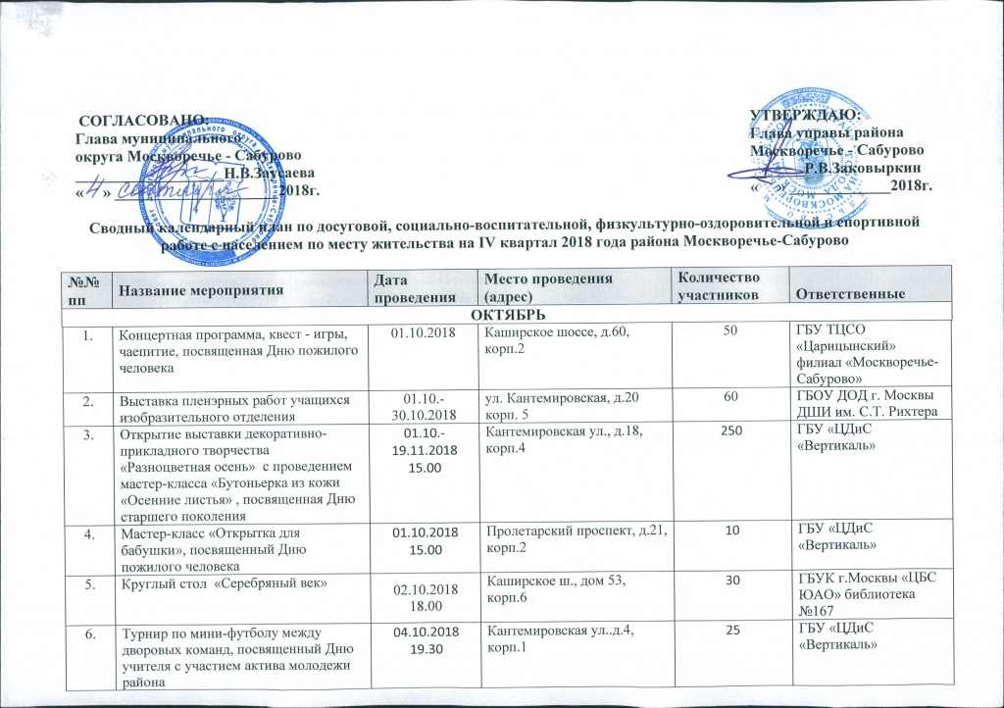
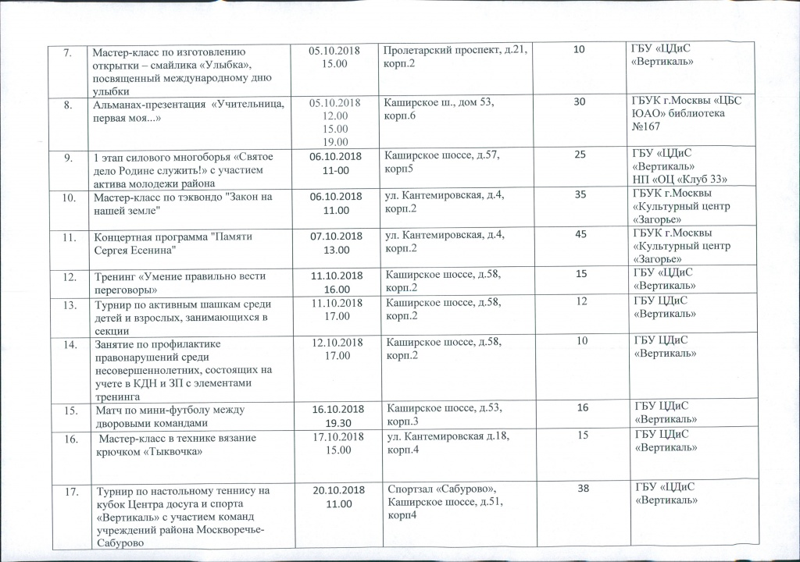
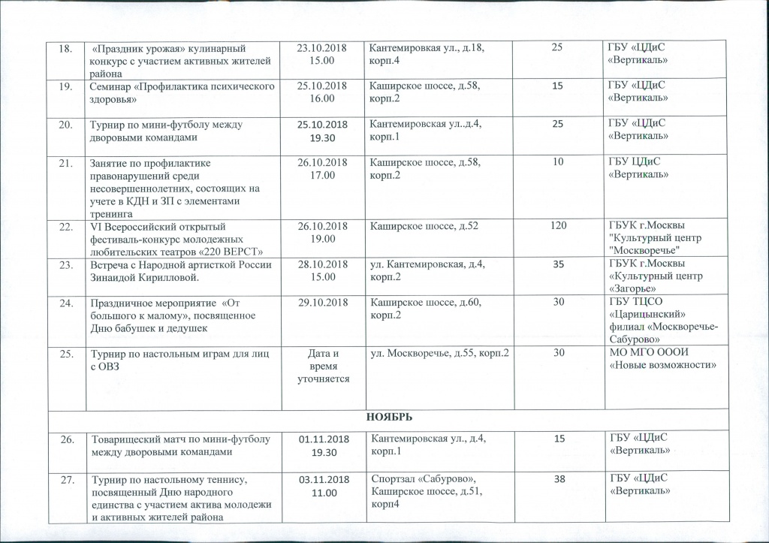
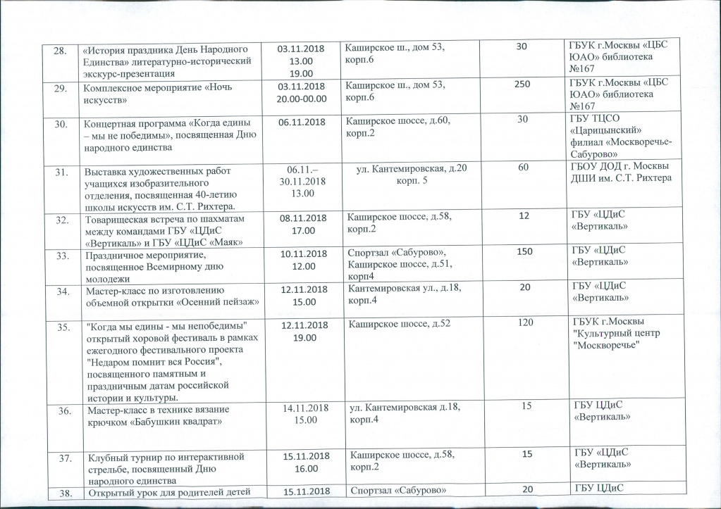
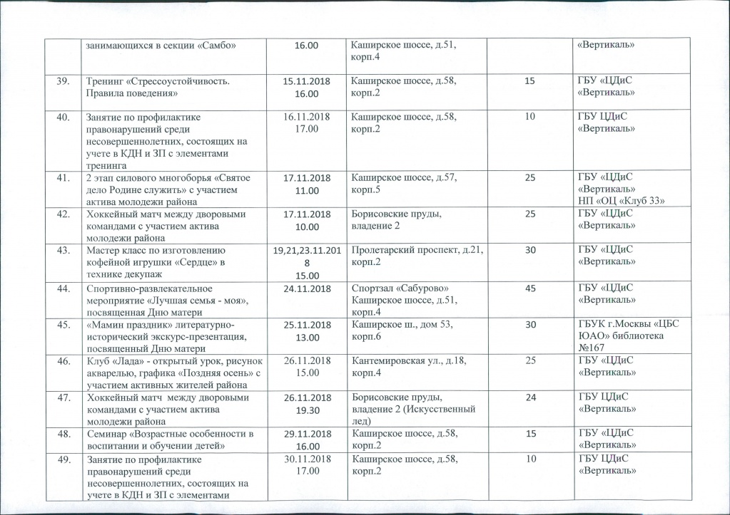
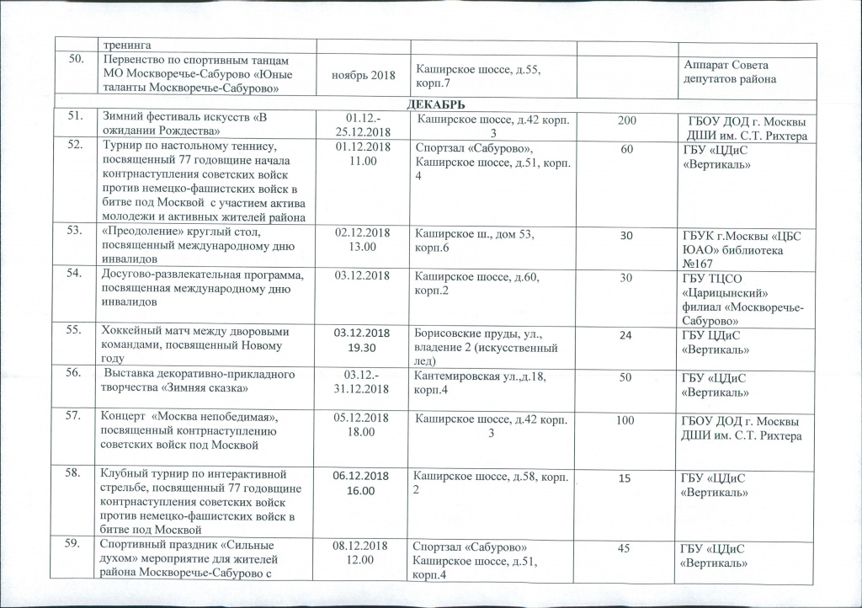
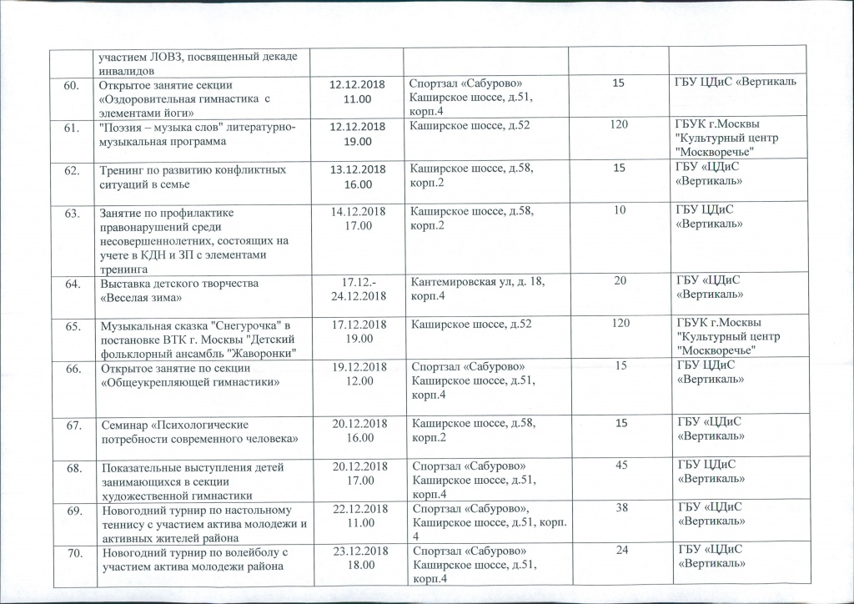
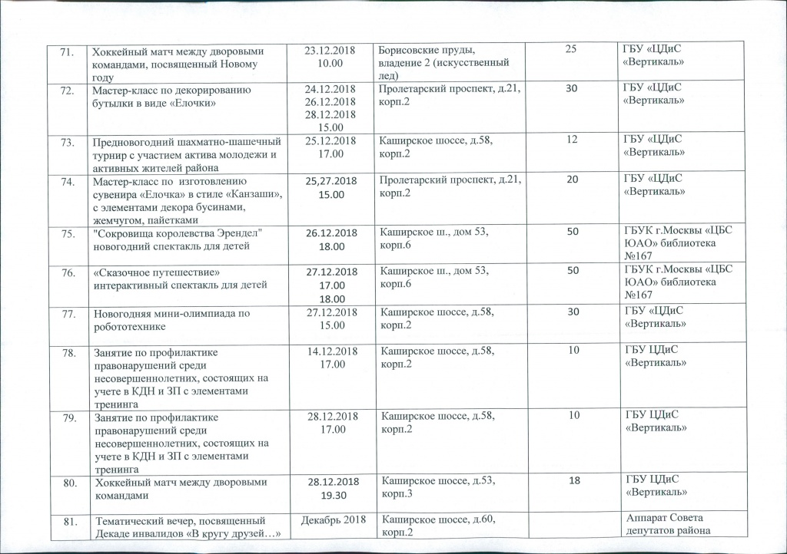
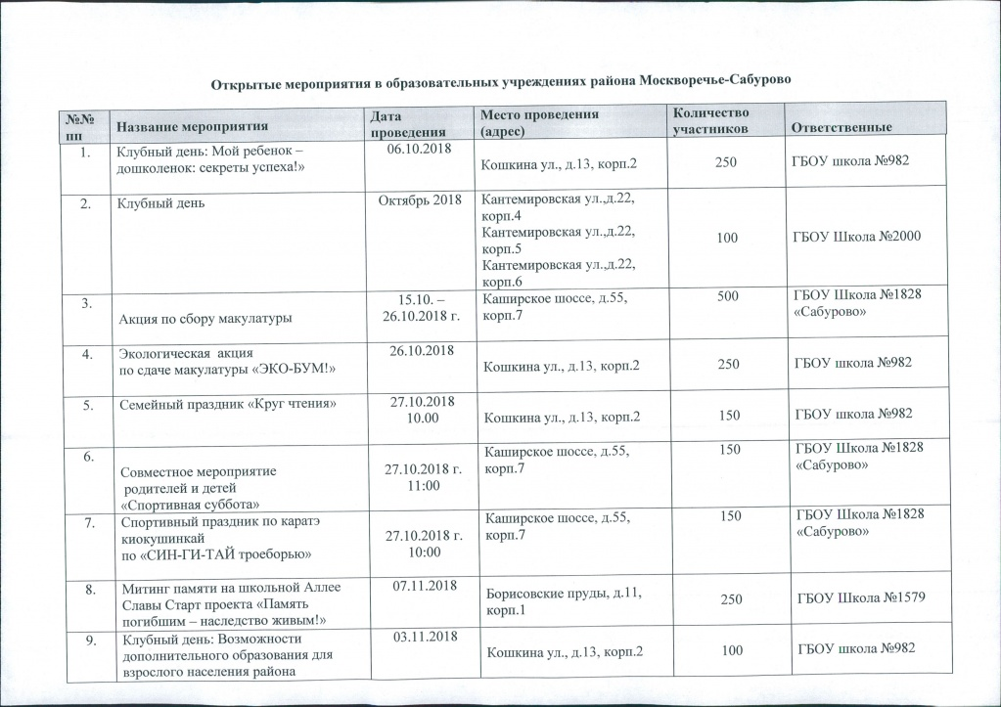
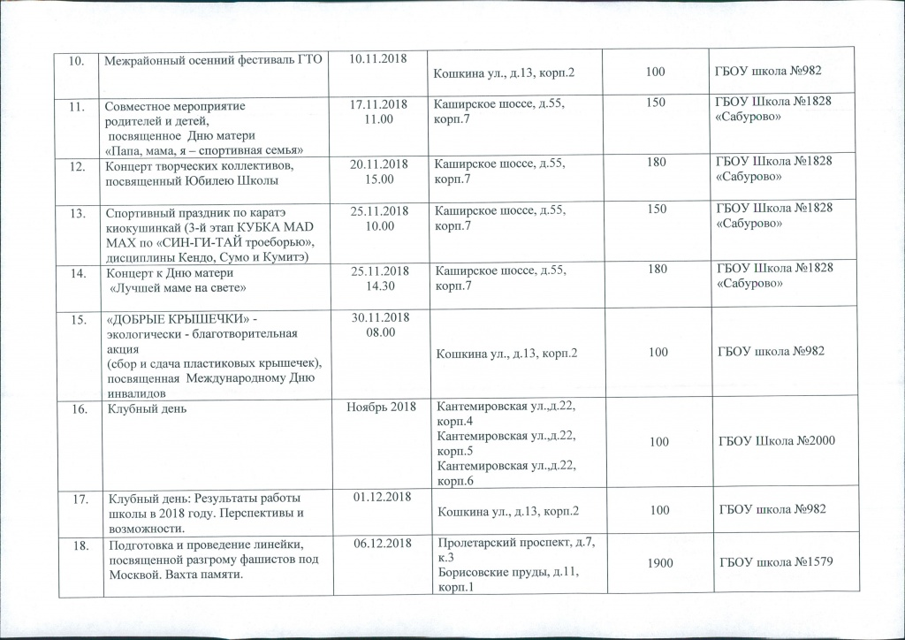
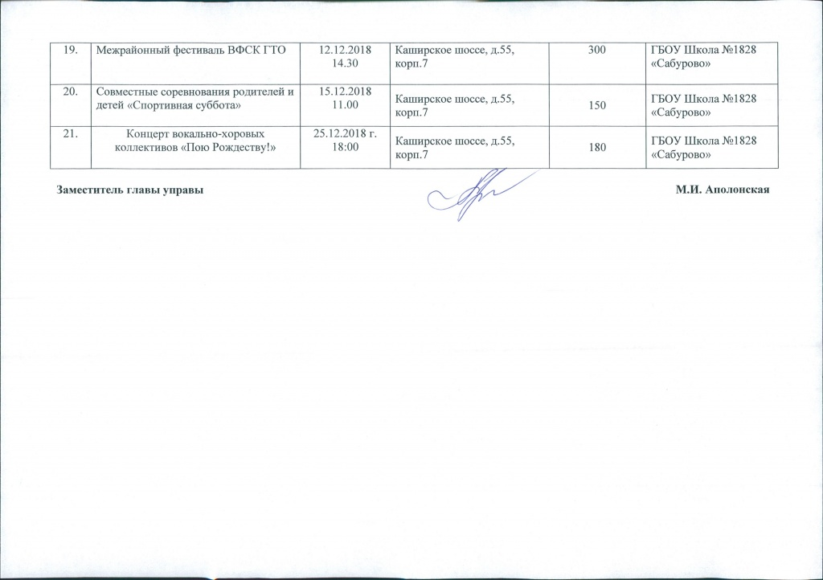

Адрес страницы: http://moskvoreche-saburovo.mos.ru/organization-of-recreational-social-and-educational-sports-and-recreational-and-sports-work-with-the/detail/7554111.html
Управа района Москворечье-Сабурово города Москвы

